L'Homme face à l'Environnement, ou le défi du temps !
29 décembre 2005, 12 h 10
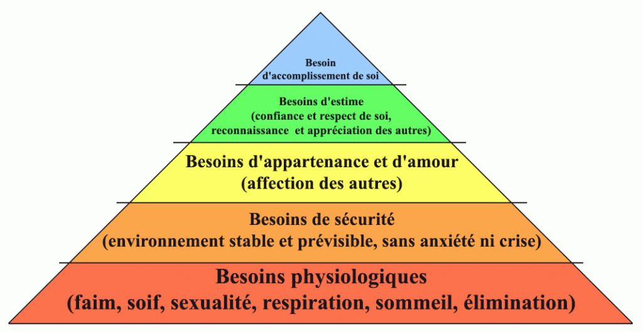Pyramide de Maslow
© Christophe Magdelaine / www.notre-planete.info - Licence : CC BY-SA
Les travaux de recherche menés par les scientifiques du monde entier semblent de plus en plus converger vers le fait que nous vivons une période de changements climatiques brutaux directement liés à l’empreinte de l’Homme sur l’Environnement. Il n’est pas ici question de soutenir ou de contredire cette hypothèse. Laissons les scientifiques faire leurs recherches.

A l’heure des constats

Ce qui doit d’abord nous préoccuper, ce sont les constats que nous observons avec certitude, pour lesquels il est impossible de mettre en doute la responsabilité de l’Homme : la désertification de certaines régions du fait de la déforestation; l’épuisement des terres agricoles à cause d’une agriculture exclusivement axée sur la productivité ; la pollution des sols et des eaux en raison des engrais et rejets industriels de toute sorte ; la pollution de l’air liée à l’émission de gaz toxiques...
Tous ces phénomènes ont une conséquence directe et immédiate sur notre vie, se traduisant par une réduction de la biodiversité, le déclenchement de certaines infections ou maladies, des déplacements de population pour survivre, des situations d’appauvrissement pour d’autres. La liste n’est hélas pas finie.
L’Environnement peut-il être considéré dans son ensemble comme une ressource renouvelable ? Nous pourrions penser que oui, sauf si des réactions en chaîne se déclenchent, ne faisant qu’empirer les choses. C’est ce que craignent les scientifiques, quand ils parlent de changements climatiques, dont les conséquences ne sont pas encore bien délimitées.
Souvent, à long terme, les éléments qui composent notre Environnement se régénèrent : les espèces animales ou végétales réapparaissent si des mesures de protection sont prises à temps, mais parfois à quel coût ! (s’il fallait repousser le désert dans les régions où l’Homme est venu abattre la forêt au cours du 20ème siècle, le travail serait titanesque).
Rappelons qu’il faut des milliers d’années à des déchets radioactifs pour devenir inoffensifs, et des centaines d’années au dioxyde de carbone pour se dissoudre.
Nous dépassons généralement largement l’échelle de la vie humaine, si nous voulons observer les résultats de nos actions réparatrices.

Environnement et développement économique, deux éléments indissociables
Pour bien comprendre la problématique de l’Environnement, il faut considérer que toute la vie de l’Homme est orientée vers la satisfaction de besoins précis.
La pyramide de Maslow, célèbre psychologue, nous apprend que l’Homme satisfait ses besoins de manière graduelle, et dans un ordre précis. Il ne répond pas à la totalité de ses besoins en une seule fois, car ceux-ci n’apparaissent pas simultanément. De nouveaux besoins se créent au fur et à mesure que l’Homme en a atteint d’autres.
De façon très schématique, l’alimentation (besoin physiologique), l’habillement et l’habitation (besoins de protection) sont les premiers besoins exprimés par l’Homme, car ils concernent directement sa survie. La protection de l’Environnement se situe généralement assez haut dans la hiérarchie des besoins, après l’éducation et le divertissement par exemple.
Chacun fera lui-même le constat que la très grande majorité de l’humanité (en l’occurrence le monde en développement) n’en est pas encore à ce stade-là, malheureusement.
Il faut être conscient que pour satisfaire ses besoins primaires, l’Homme est souvent prêt à tout, même si cela est au détriment de l’Environnement dans lequel il vit. S’il doit cultiver pour se nourrir, il n’hésitera pas à défricher, au risque de détruire la forêt. Si sa seule source d’alimentation provient de la mer, il ne se posera pas la question du cycle de reproduction des différentes espèces de poissons avant d’aller pêcher. Si sa survie ne tient plus qu’à un fil, il n’hésitera pas à saisir l’opportunité d’un emploi dans une industrie avoisinante, même si cette dernière est reconnue polluante pour l’Environnement et la santé des populations locales.
Les créateurs d’emplois (qu’ils s’agissent d’industries ou de sociétés de services) en sont bien conscients. Quant il s’agit de procurer un minimum vital à une population d’un pays en développement ou d’une région à fort taux de chômage, presque tout est permis. Nombreux sont les cas d’investissement reconnus polluants qui ont été tolérés par les autorités locales au nom du décollage économique.
Le but de cette réflexion n’est pas d’accuser les investisseurs et créateurs d’emplois - car leur rôle est précieux - mais plutôt d’attirer l’attention sur le déséquilibre économique du monde, dont l’Environnement fait les frais.
On se trouve là devant le problème : comment mobiliser l’attention de la population mondiale sur les problèmes de l’Environnement, alors que la majorité de l’humanité n’a toujours pas dépassé le stade du combat quotidien pour au moins satisfaire ses besoins de survie ?
La préservation de l’Environnement trouverait donc sa réponse au travers d’un développement économique homogène de la planète.
Se pose alors la question des moyens pour y parvenir. L’objet du présent article n’est pas d’apporter une réponse sur ce point, car nous entrons dans un autre débat.
Il convient simplement de souligner que nous sommes face à un problème d’une grande complexité (le principe de l’aide aux pays en développement ayant largement montré ses limites), qui ne peut pas être laissé de côté, si l’on souhaite un jour prendre en main le problème de l’Environnement.

Comment assurer un développement durable ?
Certains pourront être surpris d’une thèse préconisant un développement économique mondial, pour résoudre les problèmes d’Environnement. En effet, qui dit croissance économique, dit augmentation de la consommation d’énergie, qui à près de 90 % s’appuie sur des carburants fossiles : charbon, pétrole, gaz... ne faisant qu’accroître la pollution, via le rejet de dioxyde de carbone.
Serions-nous donc enfermés dans un cercle vicieux ?
Eh bien non, parce qu’il existe aujourd’hui - bien au contraire de ce que l’on pense - une alternative technique à la plupart des technologies actuellement reconnues comme provoquant des dégâts écologiques majeurs. Les énergies renouvelables par exemple (vent, solaire, biomasse) sont connues depuis des années. Malheureusement, toutes les conditions ne sont pas réunies pour permettre leur mise en application. En résonnant de façon purement économique, on dira que la loi de l’offre et de la demande exige que la demande se fasse sentir, avant la mise sur le marché d’un produit ou d’une technologie quelconque.
Le Consommateur, que nous sommes tous, se fiche de savoir la nature de l’énergie qui permet à son automobile de fonctionner (essence, hydrogène ?). Son principal souci est le prix. De même, il ne s’interroge pas sur l’origine de l’électricité qui éclaire sa maison. Serions-nous prêts aujourd’hui à refuser la fourniture d’électricité dans notre habitation, parce que celle-ci est d’origine nucléaire, ou bien parce qu’elle provient d’une centrale thermique fonctionnant au charbon ou au gaz ?
Si l’on se limite au monde des pays développés, qui a depuis très longtemps satisfait ses besoins de survie, pourquoi n’observe-t-on pas de demande de la part du Consommateur pour des produits et technologies plus écologiques ?
Pour illustrer cette réflexion, prenons le cas de l’automobile – produit qui nous est proche - accusée d’être aujourd’hui un des principaux émetteurs de gaz à effet de serre, et faisons une analyse purement marketing de la situation.
On constate que le moteur électrique ne s’est pas encore imposé face au moteur thermique, loin s’en faut.
Pourquoi ? Parce que le produit n’apporte pas de fonctionnalité nouvelle par rapport au moteur thermique. Pire, le Consommateur n’en souligne que les effets négatifs, à savoir principalement la perte d’autonomie du véhicule, l’encombrement des batteries, et autres inconvénients au quotidien.
Vu sous cet aspect, le prix parait en outre exorbitant !
Pourquoi cette technologie n’est-elle pas plus performante ? Principalement parce que les progrès de la science ne sont pas assez avancés dans ce domaine.
Pourquoi les progrès de la science ne sont-ils pas plus avancés ? Parce que l’on ne se donne pas les moyens (financiers principalement) de faire avancer la recherche plus rapidement.
Pourquoi ne nous donnons-nous pas ces moyens ? Parce que nous ne sommes pas suffisamment sensibilisés à la nécessité de préserver l’Environnement. CQFD.
Mais finalement … pourquoi ne sommes-nous pas assez sensibilisés ? Peut-être parce qu’au fond de nous-mêmes, nous n’avons pas encore pris la mesure des risques que pourrait engendrer la dégradation de l’Environnement.
L’Homme se trouve en fait au beau milieu d’un conflit temporel ! (nous y reviendrons plus bas).
Mais pour en revenir à Maslow, nous dirions que le Consommateur des pays développés ne s’est pas encore créé le besoin de préserver l’Environnement.
Si maintenant on effectue une analyse plus réaliste de la situation, toujours sur l’exemple de l’automobile, on constate l’intense activité de lobbies divers (pétroliers, constructeurs automobiles, …), qui luttent contre l’émergence trop rapide du moteur électrique, pour éviter de remettre en cause des situations établies.
Cet état de fait ne contribue pas à créer un terrain favorable à l’amélioration des performances de cette technologie, ce qui laisse encore un bel avenir au moteur thermique.
Encore une fois, pourquoi des lobbies luttent-ils contre un développement trop rapide de cette technologie ? Pour préserver leurs avantages concurrentiels, maintenir une situation établie, voire assurer leur survie et donc par la même occasion des emplois (sur ce dernier point, ils sont souvent implicitement soutenus par les pouvoirs politiques, qui doivent maintenir leur popularité).
Ainsi donc, il semble exister une voie pour une croissance économique universelle plus “propre”. Ce concept, s’appuyant sur une optimisation des ressources énergétiques de la planète, a un nom : le “développement durable” (ou sustainable development, selon l’usage des instances internationales).

En conclusion, une histoire de temps
A défaut d’être suffisamment sensibilisé à l’Environnement, l’Homme ne mobilise aujourd’hui pas assez de moyens financiers et de conviction, pour promouvoir l’émergence de nouvelles technologies ou produits “environment friendly” devenant accessibles à tous en terme de coût d’acquisition et d’utilisation.
Faute de soutien généralisé, les efforts attendus pour une meilleure préservation de l’Environnement semblent donc essentiellement dépendre de l’ingéniosité des scientifiques pour trouver des solutions alternatives commercialement exploitables sans surcoût final pour le Consommateur. Des travaux de recherche, des tests et des investissements matériels sont cependant nécessaires pour y parvenir, mais tout cela n’est bien entendu pas gratuit.
Pour compliquer la situation, il faut préciser que le monde financier ne parle que de création de valeur pour l’actionnaire (shareholder value). La bonne tenue du cours des actions devient donc une obsession, L’investisseur-type ne se focalise plus que sur les performances à court terme, ce qui le détourne de la plupart des activités aux perspectives de rentabilité non seulement aléatoires, mais à horizon parfois lointain (tel est le cas des biotechnologies ou de la recherche environnementale par exemple).
L’essentiel des flux financiers qui parcourent la planète échappent donc largement à la sphère de ceux (inventeurs ou industriels) qui pourraient favoriser le passage en production de procédés ou produits prometteurs. Nous savons tous que beaucoup d’inventions n’arrivent pas à dépasser le cap du stade expérimental, par manque d’investisseurs visionnaires pour les soutenir.
Ces flux intercontinentaux ont ainsi tendance à se concentrer sur les activités économiques dont la rentabilité est proche, quasiment certaine et récurrente dans le temps (pétrochimie, pharmacie, banques et assurances, industrie lourde, négoce, …).
L’histoire boursière récente montre le sort qui a été réservé aux valeurs TMT (Telecom/Media/Technology), après que la communauté financière ait perdu ses illusions sur les perspectives de rentabilité à court terme de ces secteurs.
L’investisseur que nous sommes tous à des degrés divers est impitoyable avec lui-même, puisqu’il sanctionne ses propres tentatives d’investissement dans les activités qui font pourtant avancer la recherche, et repoussent les limites de la connaissance.
Cette dernière réflexion illustre finalement la confrontation de 2 dimensions temporelles opposées :
- celle de l’Homme qui éprouve une grande difficulté à raisonner de manière permanente, dans sa vie quotidienne personnelle ou professionnelle, sur un horizon supérieur à 5, voire 10 ans (c’est bien pour cela que ceux qui savent élaborer des projections sur de longues échéances sont qualifiés de visionnaires);
- celle de l’Univers qui est infinie.
Face à un défi tel que l’Environnement dont la dimension temporelle est grande, l’Homme manque malheureusement de hauteur.

